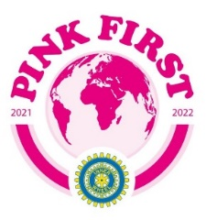
Falu Inner Wheel Club 2021-22
Distrikt 233
Sverige
K 70 Månadsbrev 4, 2021 – 2022 Falu IWC
Inbjudan till Månadsmöte den 18 oktober 2021
Plats: Villa Bergalid, Ljungbergs väg 4, Falun, kl 18.00. Parkering finns längs huset. Parkera ej på vändplan. Vi hoppas att alla som kommer på våra IW-möten är vaccinerade. Vi tar hänsyn till varandra. Glöm ej namnskylten!
Program: Andrea Nilsson är beteendevetare med magisterexamen. Hon kommer att tala om kommunikation, meditation och hälsa.
Kostnad: 200 kr (middag och hyra). Betalas helst med Swish tel: 1232901312 till Villa Bergalid. Det finns möjlighet att köpa ett glas rött eller vitt vin för 50 kr.
Klubbärenden: Inför distriktsårsmötet. Röstning om COVID-19 katastrof och vaccinationsfonden. Alt 1 eller alt 2. Se utskick från Rådet. Information om lokalfrågan. Lokalhyra. Bokförsäljning Årsmöte.
Lotteri. Lotterna kan betalas antingen kontant eller med Swish. Till dig som inte kan komma till klubbmötet, skicka gärna ett bidrag till vår insamling Narkotikasökhunden. Swish 070- 422 16 22 (Lena Friman-Porelius) eller pg 66 52 03- 6
Anmälan: Senast onsdag den 13 oktober till klubbmästare Mona Anestedt. Tel: 070-372 04 79 eller mail: mona.anestedt@outlook.com. Säg till vid anmälan om du vill ha skjuts! Ta gärna med en gäst. Avanmälan vid sjukdom, ring Mona!
IW-promenad: Onsdagen den 13 okt kl 10.30 träffas vi på Carl Larssongårdens parkering i Sundborn. Vi går längs Sundbornsån. Guide: Mona Anestedt. Medtag eget fika. Välkomna!

Föregående klubbmöte/referat från IW-Faluns månadsmöte 2021 09 20 Bergalid
Presidenten Lena Friman-Porelius hälsade välkommen till första medlemsmötet i detta verksamhetsår och det första fysiska mötet på länge. 21 medlemmar och två gäster hälsades välkomna, distriktspresident Ingrid Haggårds och Lena Billing. Många av medlemmarna var klädda i rosa med tanke på världspresidentens motto.
Lena berättade kort om den nya världspresidenten Ebe Martines Panitteri 2021-2022. Hon kommer från Italien och har som motto ”Pink First”. Det betyder att man skall arbeta för att kvinnor blir jämställda inom alla områden. Detta är kopplat till FNs Agenda 2030 och koncentrerar sig speciellt på hälsa, utbildning, involvering av kvinnor i teknik och arbetsmarknad samt att stoppa kvinnovåld och könsstympning. För den enskilda klubben skall man försöka prioritera ett eller fler av områden och jobba med det. Man skall också försöka öka medlemsantalet med 10% varav 25% skall vara under 40 år!
Den nya styrelsen presenterades och de insamlingsprojekt vi jobbar med. På hösten är det narkotikasökhundarna och på våren IW-doktorn i samarbete med Rotary. På caféträffarna/promenaderna är det Garissa, där man har hem och skola för föräldralösa flickor.
Information om distriktsårsmötet som äger rum i Avesta 23 oktober. Vår klubb representeras av Lena Friman-Porelius, Gudrun Wahlsten och Maj-Britt Wickberg.
Våra caféträffar under hösten är inställda tills vidare pga pandemin, men vi skall försöka fortsätta med promenaderna under hösten.
Information om att vi kommer att byta bank från Nordea till Bjursås Sparbank. Vi kommer då att få ett eget Swishnummer, vilket kommer att underlätta hanteringen.
Maj-Britt Wickberg uppvaktades med en IW-ros med anledning av hennes 80-årsdag i maj.
Maj-Britt höll ett 3 minuters Inner Wheel med en parentation för Pia Ekström, som avled 27 juni. Hon skulle ha fyllt 90 år 29 september. Se sammanfattningen nedan.
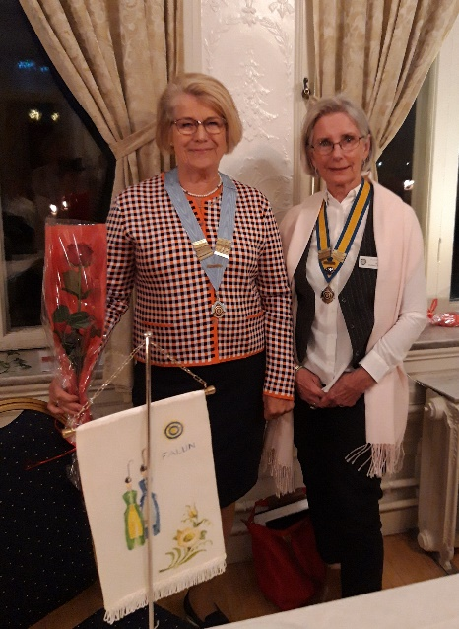
Efter en god middag presenterade sig distriktspresidenten Ingrid Haggårds. Hon kommer från Stora Tunabyggdens IW klubb i Borlänge. Har nyss fyllt 70 år och har bott 10 år i Sigtuna, 20 år i Härnösand och nu 20 år i Borlänge. Är nu pensionär men jobbade som lärare på Kristine gymnasiet tidigare. Utbildade sig till psykoterapeut och jobbade därefter som familjerådgivare. Hon har två vuxna barn som nyss har flyttat tillbaka till Dalarna. Hon har funnit att Inner Wheel är ett bra sätt att utveckla sig och även om det kändes nervöst att tillträda som distriktspresident tycker hon att man skall tacka ja om man får chansen. Hon pratade också om den nya världspresident och hennes visioner. IW finns i 104 länder och har 108 000 medlemmar. Kommande evenemang är European Rally i Berlin den 9 – 11 september 2022 och Bridging The Baltic See Meeting i Lybeck den 20 - 22 maj 2022. Vårt vänskapsmöte i Tällberg är flyttat till 2023 och nästa Convent blir i Manchester 2024 där det även är 100-årsjubileum. Hon slutade med att uppmana oss att nominera funktionärer till distriktet. Det fattas en vice distriktspresident och en distriktsskattmästare.
Kvällens insamling gick till narkotikasökhundarna och inbringade 1690 kr!
Vid pennan Hanne Hedin
3 -minuter Inner Wheel den 20 september 2021 - Pia Ekström
Den 29 september om nio dagar skulle Pia ha fyllt 90 år, hon lämnade jordelivet den 27 juni efter ett rikt liv. Vi är många här ikväll som kände Pia och även om man bara hade träffat henne några gånger så mindes man henne. Hon var en färgstark person, hon var engagerad och driven, hon hördes och hon syntes. Till yrket var hon textillärare på Haraldsbogymnasiet och det märktes. Hon sydde själv många av sina kläder, stilsäker och färgsäker och färgläran var det ingen som kunde bättre än hon. Känslan för stil märktes också i hennes båda vackra hem i Falun och i fritidshuset uppe på Lerdal i Rättvik.
Pia var aktiv och var med i flera föreningar, Falu Damcirkel som låg henne varmt om hjärtat, det var golf, först i Aspeboda och sedan i Rättvik, hon var med i en jazzklubb som träffades regelbundet, SPF där hon var ansvarig för kursverksamheten. En kurs om hon själv höll i var ”Sätt guldkant på tillvaron”, det var Pia i ett nötskal.
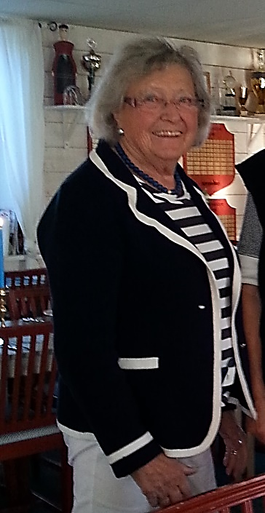
Pia blev medlem i Inner Wheel 1982, på den tiden var man tvungen att vara gift med en Rotarian för att bli medlem och Pias Bengt var Rotarian. Jag blev medlem 1988 och det var Pia som tog in mig. 1993 – 1994 var hon klubbpresident och även 2011 – 2012. 1996 – 1997 blev hon distriktspresident. År 2000 skulle Sverige ha Convention i Stockholm. Inner Wheelare från hela världen skulle komma. Planeringen för Convention startade 1997 och det blev Distriktspresidenterna det året som ingick i den första planeringsgruppen och de skulle också ansvara för Hospitality-kvällen. Vårt distrikt 233, som Pia var ansvarig för, var på Solliden, Skansen. Det blev en mycket välplanerad och lyckad kväll med ungefär 300 Inner Wheelare från hela världen. Samma år som Pia var distriktspresident, 1996 – 1997 var jag klubbpresident och det föll på våra lotter att ansvara för försäljning av olika varor under Convention. Vi som skötte försäljningen från vår klubb, förutom Pia och jag var Margareta Sjöquist, Monika Roos och Monica Borgstrand. Vi sålde olika artiklar men framför allt Dalahästar. Vi hade med oss täljare och målare från Nils Olsson i Nusnäs. Det var en lång kö framför vår disk hela tiden. Vi sålde brutto för över 50 000 kr under de 5 dagarna som Convention varade. Det blev en bra nettovinst också, en del skickade vi till Narkotikasökhunden och till IW-doktorn, men en del av den vinsten har vi fortfarande kvar som ibland går till oförutsedda utgifter. Under de förbererande åren inför Convention träffades vi på många planeringsmöten. Det var mycket jobb innan men vi hade det jättetrevligt. Vi ordnade modevisningar med kläder från Butiken på Landet då både Pia och Bengt gick mannekänger och vi anordnade lotterier för att få in pengar till Convention.
Det känns väldigt vemodigt att Pia är borta, men alla härliga och fina minnen finns kvar, allt roligt som vi har gjort tillsammans och alla fantastiska middagar som vi har fått vara med på hos Pia och Bengt både i Falun och i Rättvik. Stina Troselius - Karlsson och jag var på begravningen i Stora Kopparbergs kyrka den 23 juli. En begravning som kändes som Pia själv hade regisserat, ett vackert hjärta av röda rosor på kistan, en kvinnlig operasångerska vars röst fyllde hela kyrkan när hon sjöng ”Ave Maria” och ”Time to say good by” och på orgel Evert Taubes ”Så skimrande var aldrig havet” och ”Nocturne” . Framför kistan låg vår röda Inner Wheelros. Ett så vackert och ett så stämningsfullt avsked. Maj-Britt Wickberg, 20/9 2021
Årsmötet bordlades till månadsmötet den 18 oktober 2021 därför att revisorernas berättelse inte inkommit i tid pga sjukdom.
IW-hälsningar Maj-Britt Wickberg Sekreterare
Bilagor: Föredragningslista årsmöte 18/10, rekryteringsbrev, protokoll årsmöte 20/9

